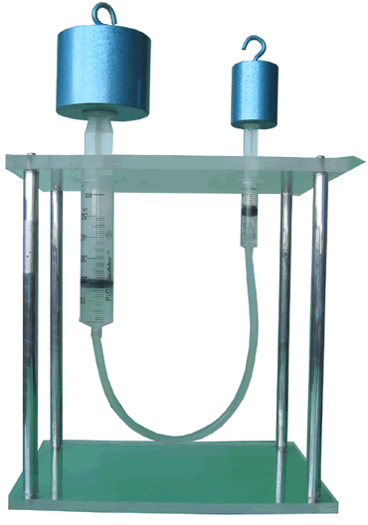
I PROBLEMI DELLA PRESSIONE
Problema1: i pesoni in equilibrio. Nella figura a destra ci sono due pesoni in equilibrio su due siringhe! Come chiameresti lo strumento formato dalle due siringhe collegate da un condotto pieno di liquido? Supponi che l’area di appoggio della siringa di sinistra sia 4cm² e che essa sostenga una massa di 5kg. Quale è il valore di equilibrio della massa di destra se il raggio dell’area di appoggio della siringa di destra fosse 6mm? E se invece il peso di destra avesse una massa di 1,25kg, quale dovrebbe essere il raggio dell’area di appoggio della siringa di destra?
Problema2: il blocco di acciaio. Un parallelepipedo è formato da acciaio al carbonio ed ha queste dimensioni: 35cmx120mmx0,2m. Poggi il parallelepipedo su di una lastrina di legno che può sopportare una pressione massima di 10.000Pa. Puoi appoggiare il parallelepipedo su una delle sue tre facce: quale/i faccia/e scegli come appoggio se non vuoi rompere la lastrina?
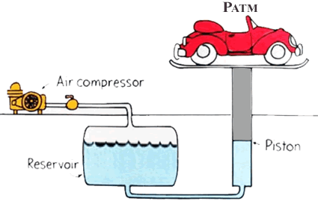
Problema3: la pompa diavoletta. Guarda la figura a destra: una pompa (air compressor) è collegata ad una vasca sigillata piena di liquido (reservoir) che a sua volta è collegata ad un pistone da un condotto pieno di liquido. La pompa si diverte a comprimere l’aria all’interno: prende l’aria all’esterno alla pressione P_{ATM}=100.000Pa e ci aggiunge la sua pressione di compressione: se la pressione di compressione è 420.000Pa e la vasca (reservoir) possiede un’area di 800dm², qual è la massima massa che il pistone a destra può sollevare se la sua area è di 80dm²? Tieni conto che P_{ATM} agisce sia sul reservoir che sopra il pistone e perciò la puoi trascurare: perciò sulla vasca puoi considerare solo i 420.000 Pa della compressione della pompa. Se invece il pistone a destra fosse… sotto vuoto, come cambierebbe la risposta sopra?
Calzatura | Scarpa con il tacco | Scarpa da passeggio | Scarponi | Racchette da neve
Area della calzatura | 80cm² | 200cm² | 300cm² | 500cm²
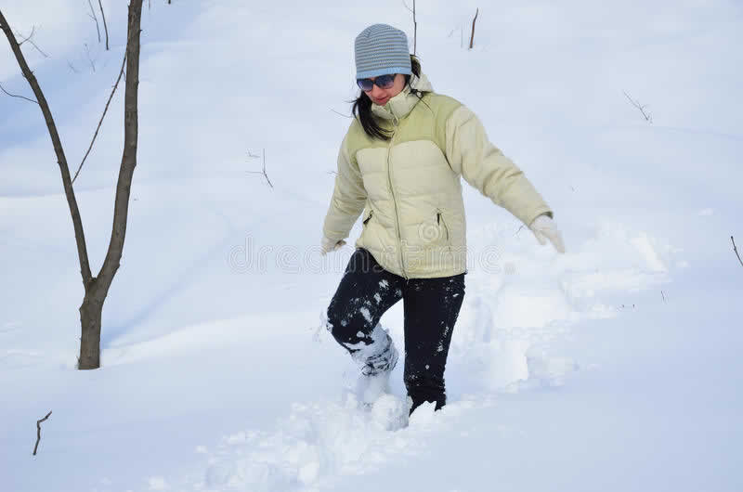
Problema4: la signorina sulla neve. Una signorina di 60kg va sulla neve: lo strato nevoso è in grado di sopportare una pressione di 10.000Pa prima che un oggetto appoggiato su di esso sprofondi. La donnina può vestire 4 tipi di calzature: scarpa con tacco, scarpa da passeggio, scarponi, racchette da neve. La donnina vorrebbe essere carina e desidererebbe andare sulla neve con i tacchi: glielo consigliate? Quale/i calzatura/e consigliereste alla donnina? Tieni conto che la donnina (ovviamente) ha due piedi.

SOLUZIONI
Problema1: Lo strumento è chiaramente un torchio idraulico. M=1,41kg ; Area=1cm².
Problema2: Puoi appoggiare il parallelepipedo sulla faccia 35cmx0,2m (Pr=9.420Pa) ma non sulla faccia 35cmx120mm (Pr=15.700 Pa) e non sulla faccia 120mmx0,2m (Pr=27.475Pa).
Problema3: Il Sistema reservoir+Piston è niente popo’ di meno che… un torchio idraulico! La pressione di 420.000Pa si trasmette dalla vasca di sinistra al pistone di destra, cosicché la forza sul pistone è 420.000Pa⋅(Area pistone). Con un rapido calcolo si ottiene: M=34.285,7kg. Se invece il pistone a destra è sottovuoto la pressione atmosferica non si cancella perché agisce solo sull’aria del reservoir: su di essa devo aggiungere anche la pressione atmosferica Patm=100.000Pa, cosicché sul pistone agisce ora una pressione 420.000Pa+100.000Pa = 520.000Pa. Adesso la massa che può sollevare è M=42.448,98kg.
Problema4: Pscarpa_tacco= 36.750Pa ; Pscarpa_passeggio=14.700Pa ; P_scarponi=9800Pa ; Pracchette_neve= 5880Pa. La donnina può indossare solo le ultime due paia di scarpe!

